ПРИЛОЖЕНИЕ № 1

приказу государственной инспекции по охране объектов культурного наследия Новосибирской области

от ________ № ____

**Границы территории объекта культурного наследия регионального значения - памятника «Памятник Каратаеву, погибшему в борьбе с японо-маньчжурами» (И.В. Коротееву), расположенного по адресу: Новосибирская область, г. Искитим, парк культуры и отдыха им. И.В. Коротеева**

(далее – объект культурного наследия)

1. Карта (схема) границ территории объекта культурного наследия:

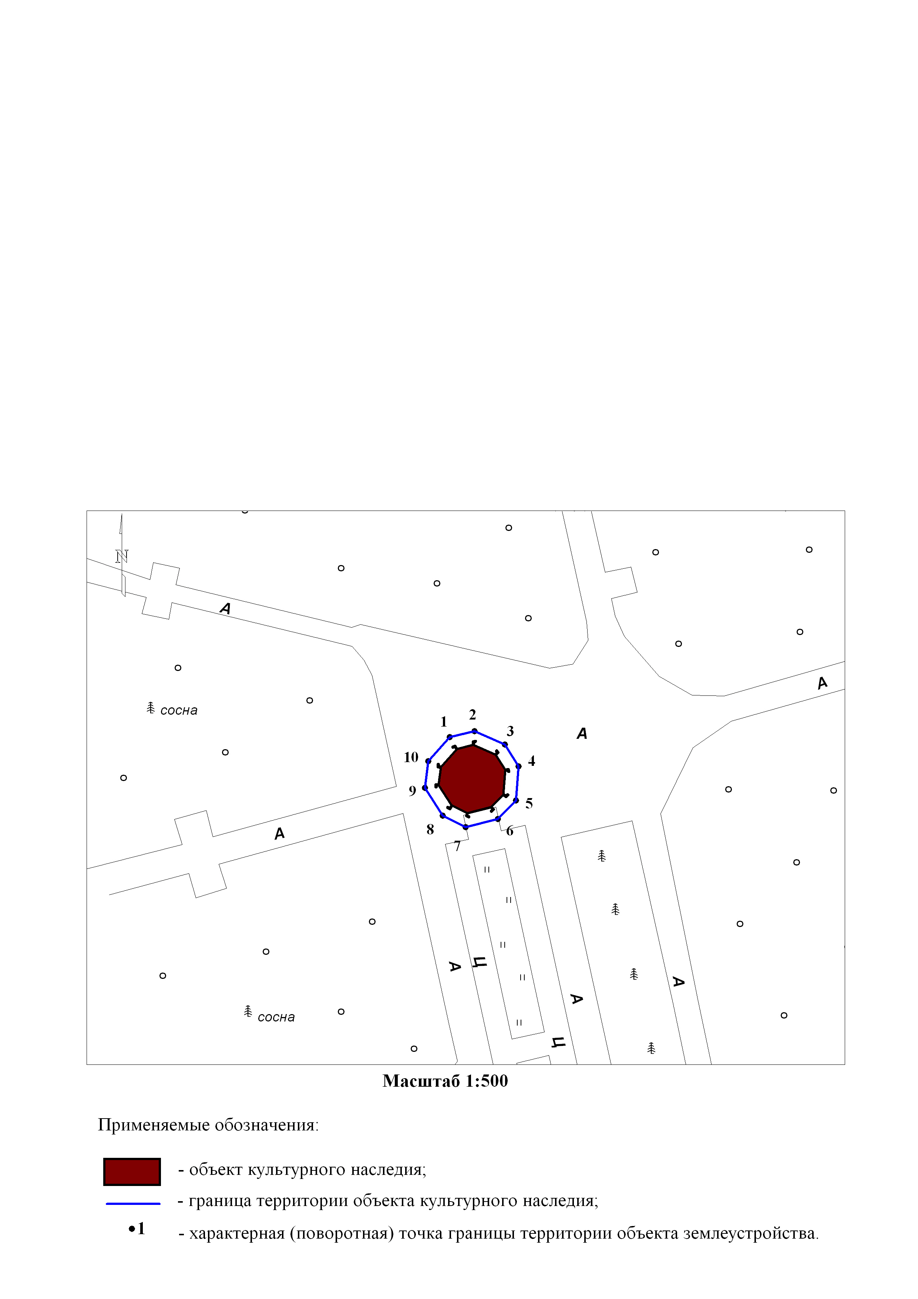

2. Текстовое описание границ территории объекта культурного наследия:

Границы территории объекта культурного наследия проходят: точка 1 – точка 2 вдоль объекта культурного наследия, на расстоянии 1,5 метра с северо-запада на север от объекта культурного наследия; точка 2 – точка 3 вдоль объекта культурного наследия, на расстоянии 1,5 метра с севера на северо-восток от объекта культурного наследия; точка 3 – точка 4 вдоль объекта культурного наследия, на расстоянии 1,5 метра на северо-восток от объекта культурного наследия; точка 4 – точка 5 вдоль объекта культурного наследия, на расстоянии 1,5 метра с северо-востока на юго-восток от объекта культурного наследия; точка 5 – точка 6 вдоль объекта культурного наследия, на расстоянии 1,5 метра на юго-восток от объекта культурного наследия; точка 6 – точка 7 вдоль объекта культурного наследия, на расстоянии 1,5 метра с юго-востока на юг от объекта культурного наследия; точка 7 – точка 8 вдоль объекта культурного наследия, на расстоянии 1,5 метра с юга на юго-запад от объекта культурного наследия; точка 8 – точка 9 вдоль объекта культурного наследия, на расстоянии 1,5 метра с юго-запада на запад от объекта культурного наследия; точка 9 – точка 10 вдоль объекта культурного наследия, на расстоянии 1,5 метра с запада на северо-запад от объекта культурного наследия; точка 10 – точка 1 вдоль объекта культурного наследия, на расстоянии 1,5 метра с северо-запада на север от объекта культурного наследия.

3. Перечень координат характерных (поворотных) точек границ территории объекта культурного наследия:

|  |  |  |
| --- | --- | --- |
| Обозначение (номер)  характерной  (поворотной)  точки | Координаты характерных (поворотных) точек в местной системе координат (МСК НСО) | |
| Х, m | Y, m |
| 1 | 2 | 3 |
| 1 | 444324.85 | 4222474.33 |
| 2 | 444325.55 | 4222477.15 |
| 3 | 444324.03 | 4222480.60 |
| 4 | 444321.53 | 4222482.17 |
| 5 | 444317.65 | 4222481.90 |
| 6 | 444315.50 | 4222479.83 |
| 7 | 444314.60 | 4222476.15 |
| 8 | 444315.90 | 4222473.50 |
| 9 | 444319.05 | 4222471.47 |
| 10 | 444322.10 | 4222471.88 |

_________